Nama : Nelan
NIM : 011022189
Rombel : TI18 (2021)

Hasil Praktikum SIG – Peta Tematik

Menambahkan data pada Open Attribute
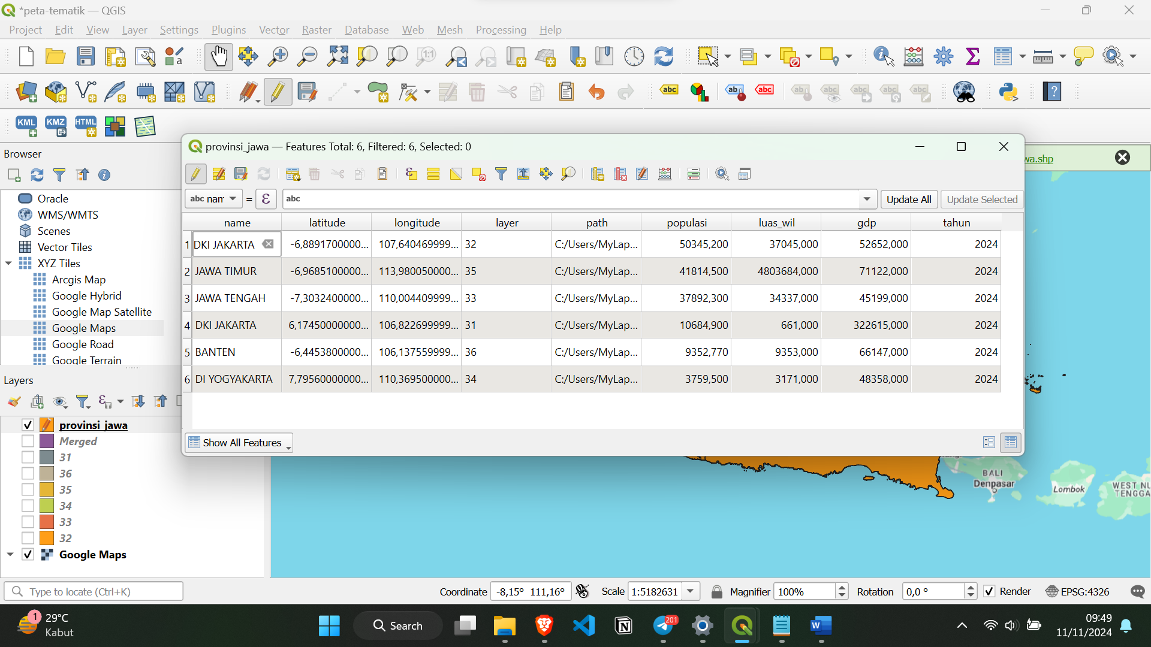
Membuat peta dengan klasifikasi Kepadatan Penduduk
